Année liturgique : CARÊME 2010
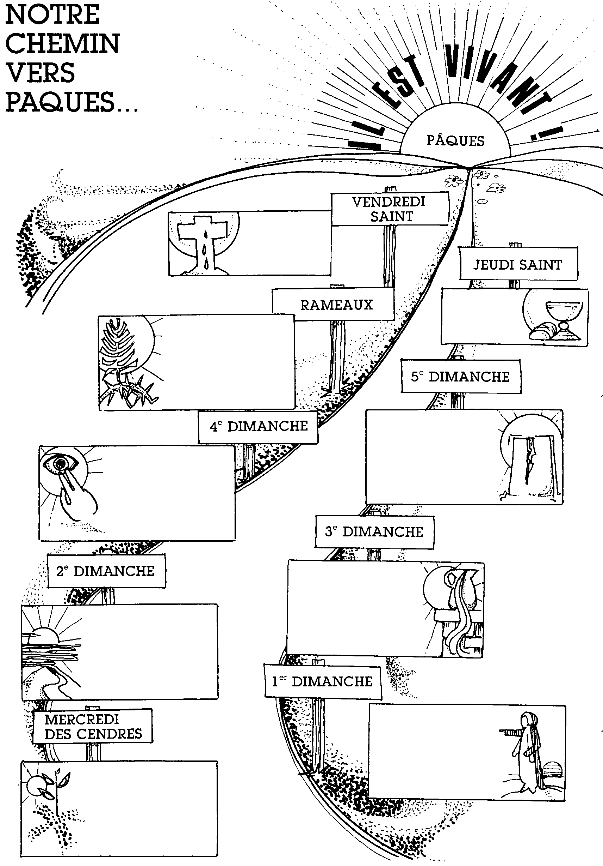

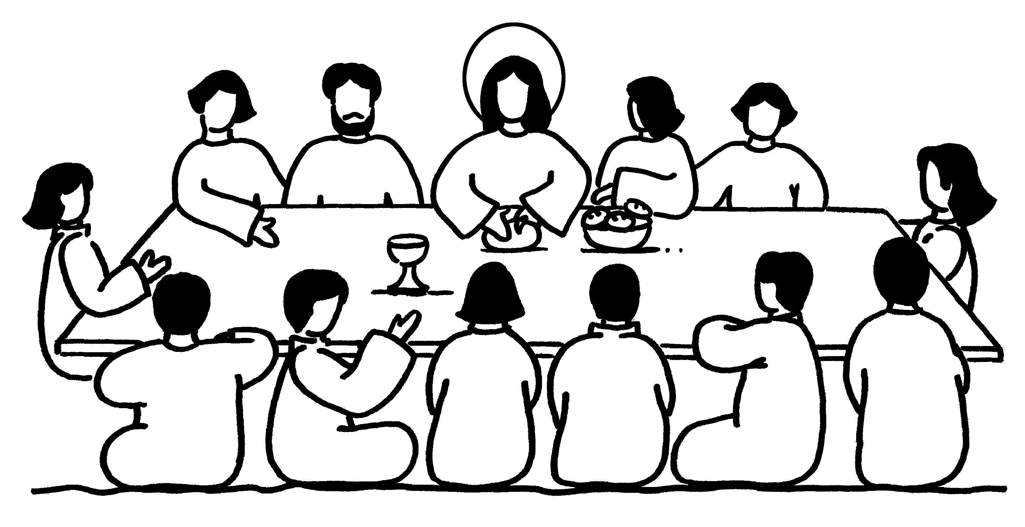

Année C
le 1er avril

le
4 avril

Semaine Sainte

le 2 avril
Jésus
M | E | U | R | T

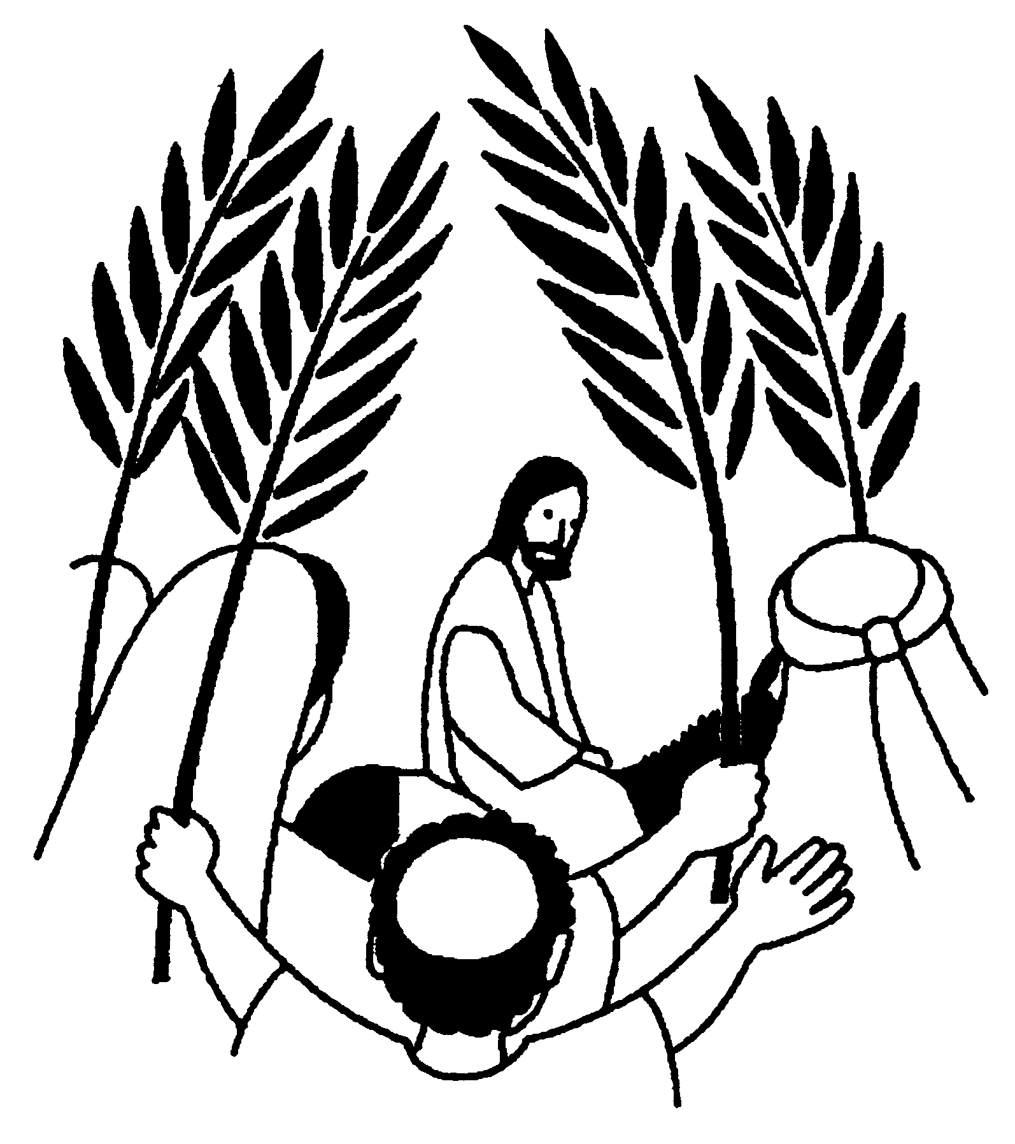
(= 6è dimanche!)
le 28 mars
Jésus entre à
J | E | R | U | S | A | L | E | M

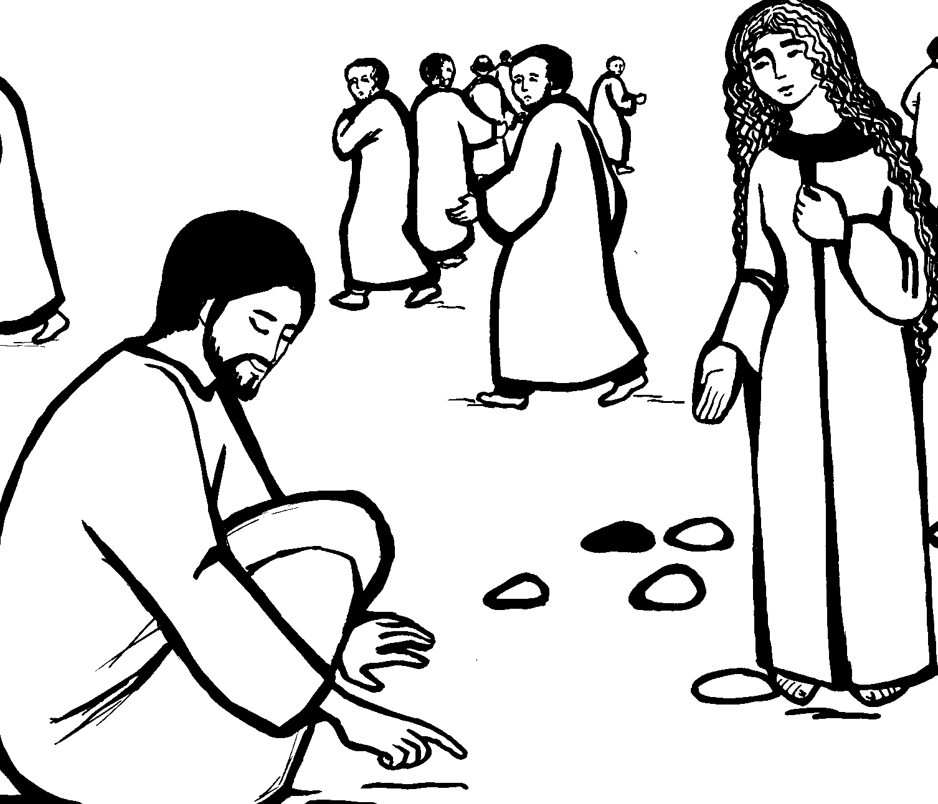
le 21 mars
Jésus pardonne
à la femme
EÉ A | D | U | L | T | È | R | E


le 14 mars
L’histoire de
l’enfant perdu ou
P | R | O | D | I | G | U | E

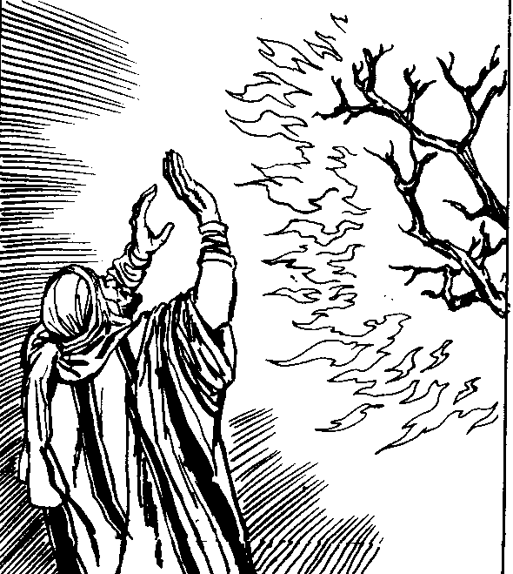
le 7 mars
1ère lecture (Exode) :
Moïse rencontre Dieu
dans le buisson
A | R | D | E | N | T

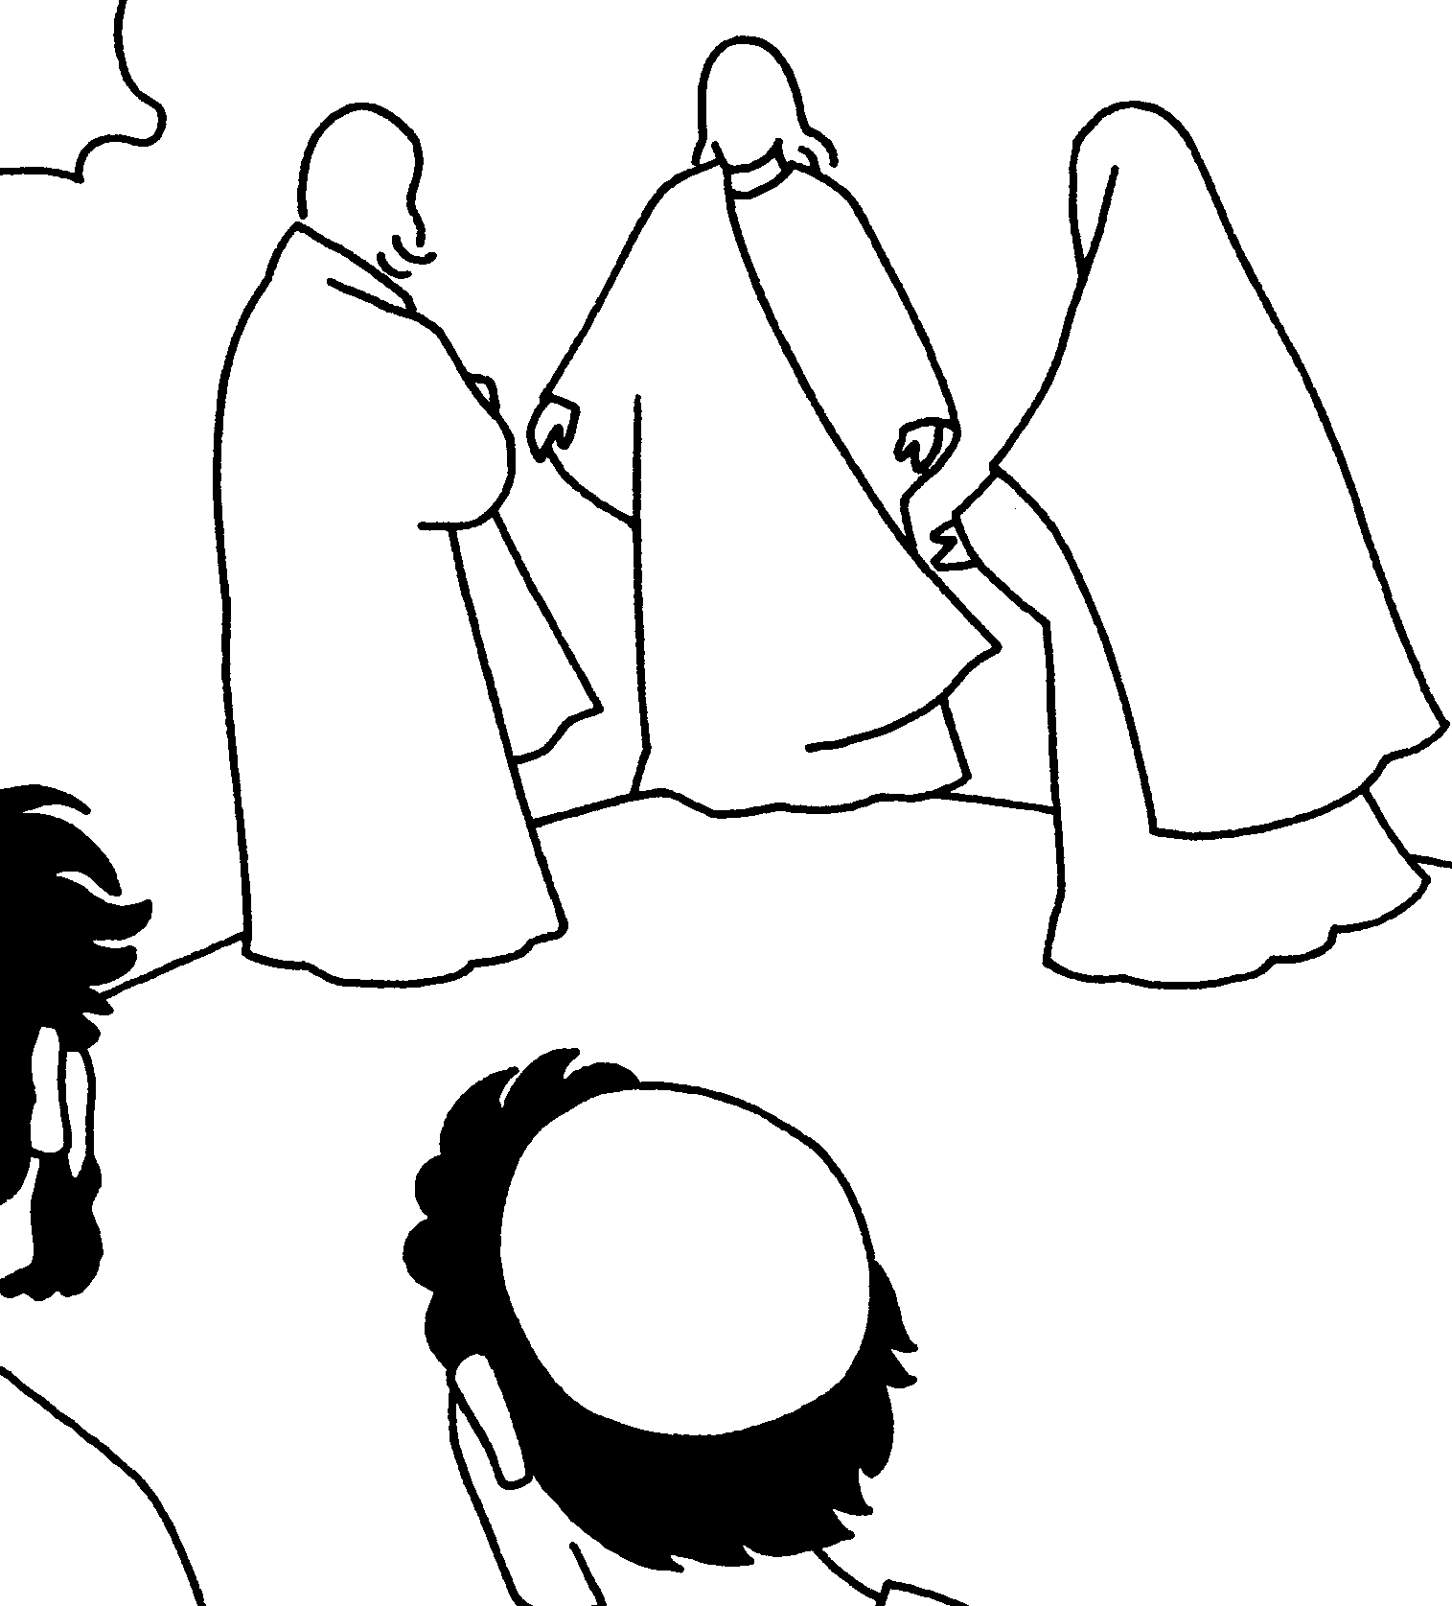
le 28 février

Jésus est
T | R | A | N | S | F | I | G | U | R | É
sur la montagne.

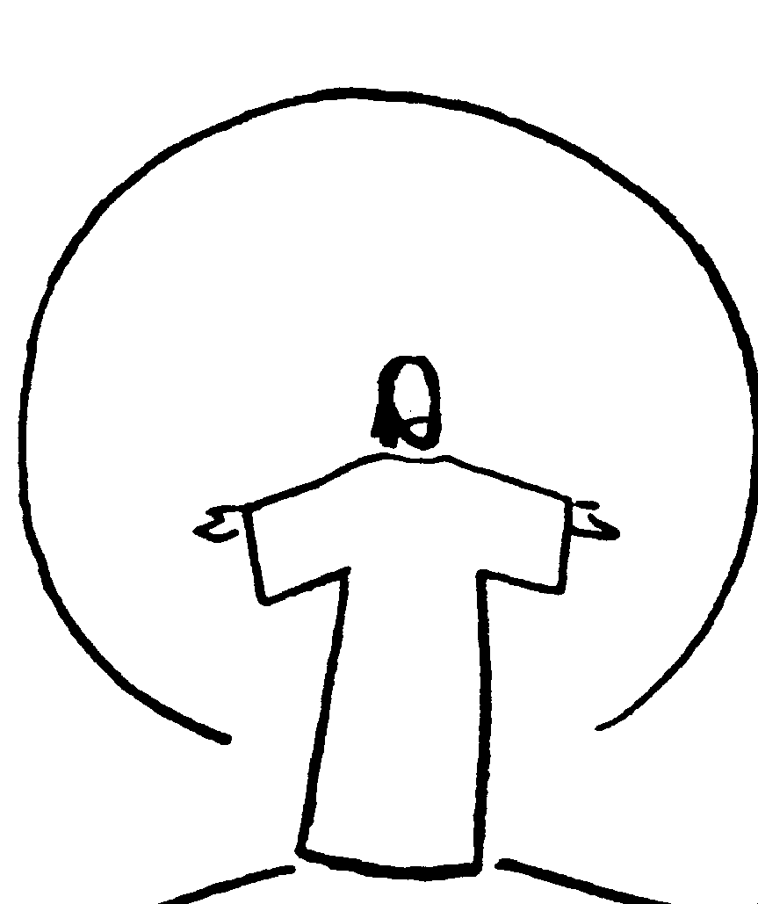

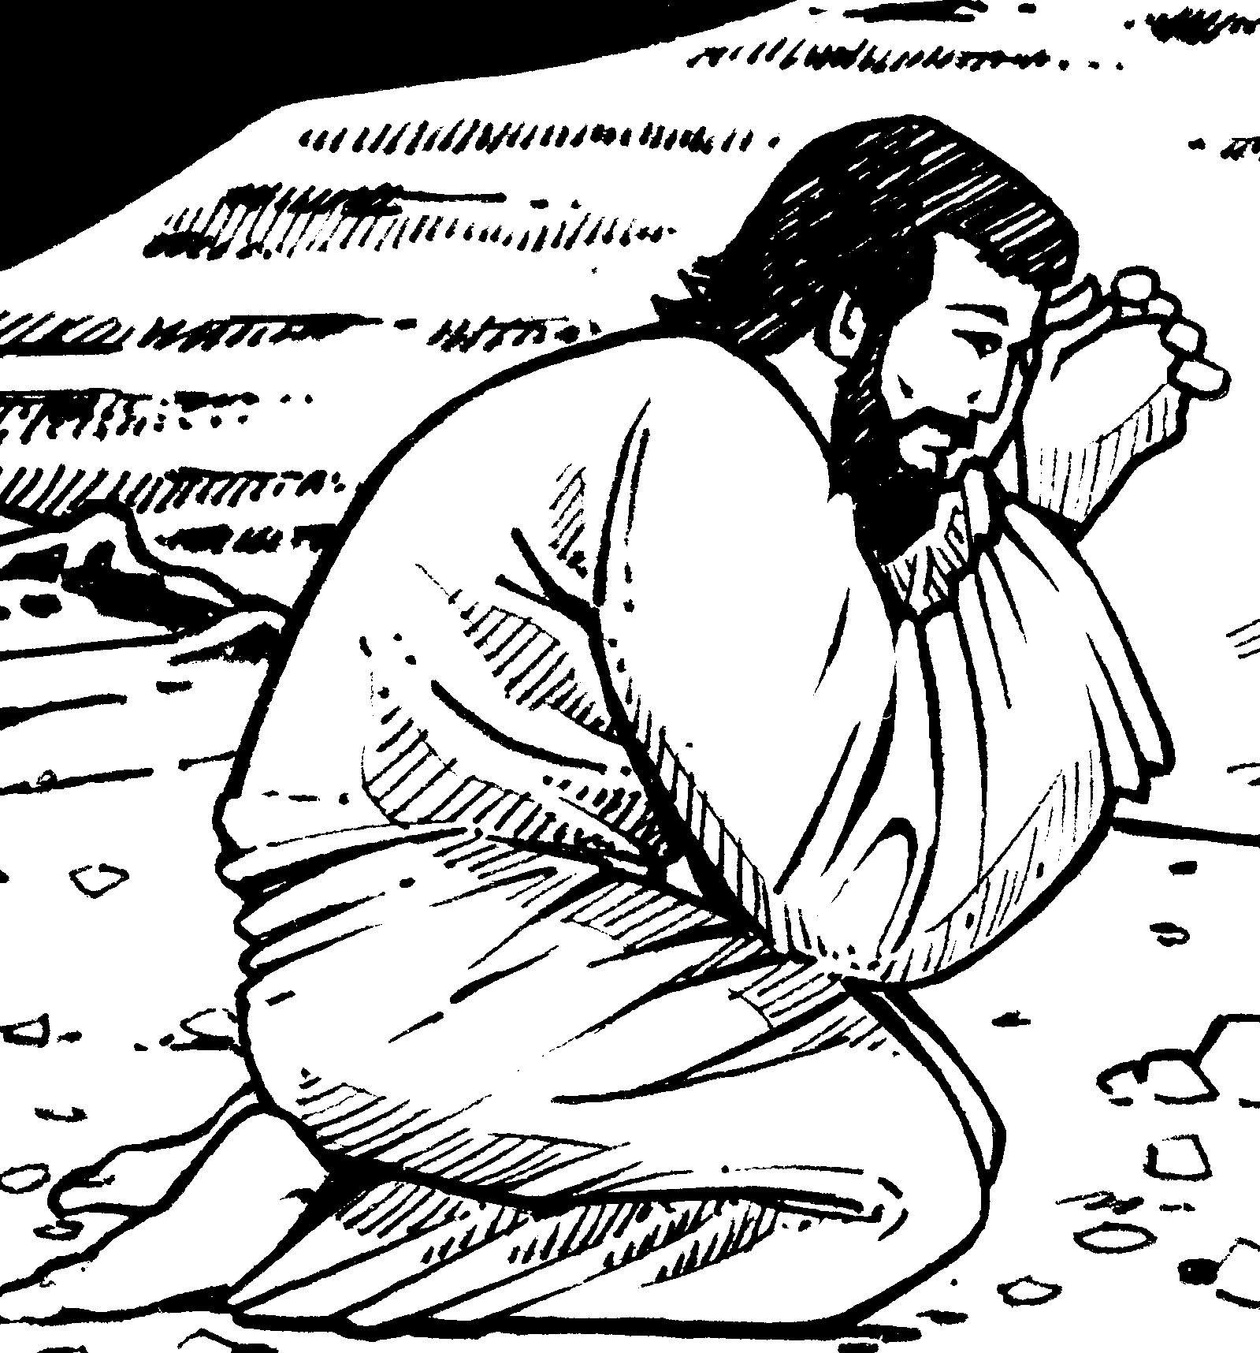
le 21 février
2010
Jésus est tenté
dans le
D | É | S | E | R | T


Date = le
17 février
«Changez de vie!
Croyez à l’
EÉ É | V | A | N | G | I | L | E

Année liturgique : CARÊME 2010
Année C
le 1er avril

le
4 avril

Semaine Sainte

le 2 avril
Jésus
M | E | U | R | T

(= 6è dimanche!)
le 28 mars
Jésus entre à
J | E | R | U | S | A | L | E | M

le 21 mars
Jésus pardonne
à la femme
EÉ A | D | U | L | T | È | R | E

le 14 mars
L’histoire de
l’enfant perdu ou
P | R | O | D | I | G | U | E

le 7 mars
1ère lecture (Exode) :
Moïse rencontre Dieu
dans le buisson
A | R | D | E | N | T

le 28 février

Jésus est
T | R | A | N | S | F | I | G | U | R | É
sur la montagne.

le 21 février
2010
Jésus est tenté
dans le
D | É | S | E | R | T

Date = le
17 février
«Changez de vie!
Croyez à l’
EÉ É | V | A | N | G | I | L | E

